Ежегодно, в конце мая, в России отмечается Общероссийский день библиотек. Сегодня трудно переоценить ту роль, которую библиотеки играют в современном обществе.
Перефразируя слова Н.К. Рериха, посвящённые культуре, можно сказать, что там, где процветают библиотеки, там мир, благодать, успешное решение труднейших социальных проблем, уважение к человеку. Библиотеки – одно из важнейших средств достижения этого, но они же – и его результат.
Национальная библиотека Республики Дагестан им. Расула Гамзатова, являясь главным методическим центром для библиотек РД, проводит большую работу. Несмотря на то, что существуют специализированные детские и юношеские библиотеки, коллектив главной библиотеки республики не забывает о замечательной фразе Сергея Михалкова: «Сегодня – дети, завтра – народ» и проводит большую работу с подрастающим поколением. Уже стало традицией проведение в библиотеке книжной ярмарки «Тарки - Тау», где один день специально посвящается детской литературе и юным читателям.
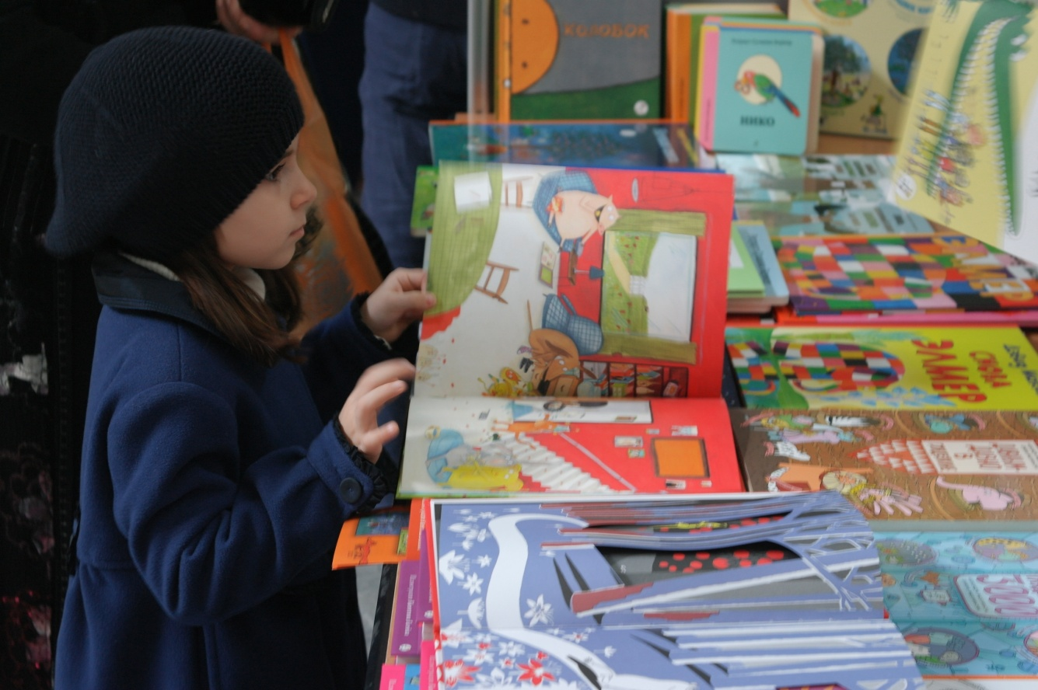
Читателем нашей библиотеки может стать ребёнок с любого возраста, компетентные сотрудники помогут подобрать литературу по его вкусу. Мы очень гордимся нашим юным читателем Шабановым Даниялом. Даниял - обладатель сильного голоса, один из десяти талантливых учеников Республиканской школы искусств Мурада Кажлаева для особо одарённых детей, которому была доверена честь выступить на церемонии закрытия зимней Олимпиады в Сочи в составе Сводного детского хора России.
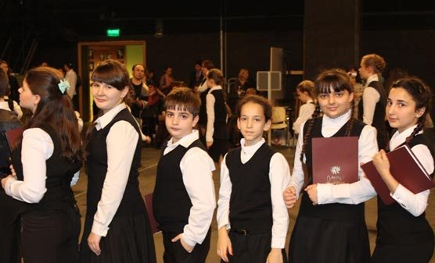
Популярностью пользуются проводимые библиотекарями экскурсии для школьников, В этом году, в рамках Года культуры, с работой Национальной библиотеки РД им. Р. Гамзатова познакомились учащиеся не только городских, но и многих сельских школ. Сотрудники в увлекательной форме рассказывают ребятам об истории библиотеки, знакомят со спецификой каждого отдела, обучают работе с каталогами.
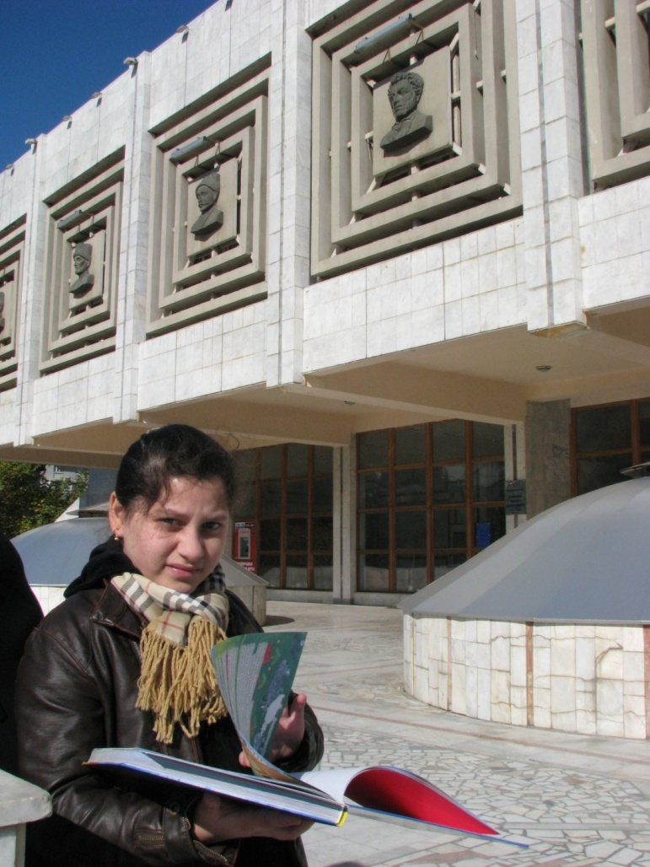
Шагая в ногу со временем, библиотека позиционирует себя и как культурно-досуговый центр. Ежегодно к Общероссийскому дню библиотек проводится Республиканский конкурс детского рисунка «Моя любимая книга и Я», в котором принимают участие дети в возрасте от 3 до 18 лет со всей республики.
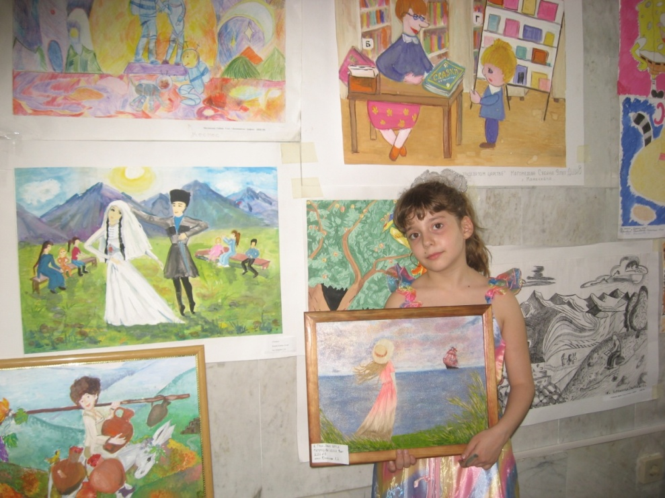
Доброй традицией стало привлечение детей сотрудников к участию во всех мероприятиях, проводимых библиотекой. Они работали волонтёрами на «Тотальном диктанте – 2014», впервые проведённом в Дагестане. Наши дети привлекают в библиотеку своих многочисленных друзей и одноклассников. Специально для «библиотечных детей» проводится конкурс рисунка «Рисуют наши дети», итоги которого подводятся 1 июня, в Международный день защиты детей.
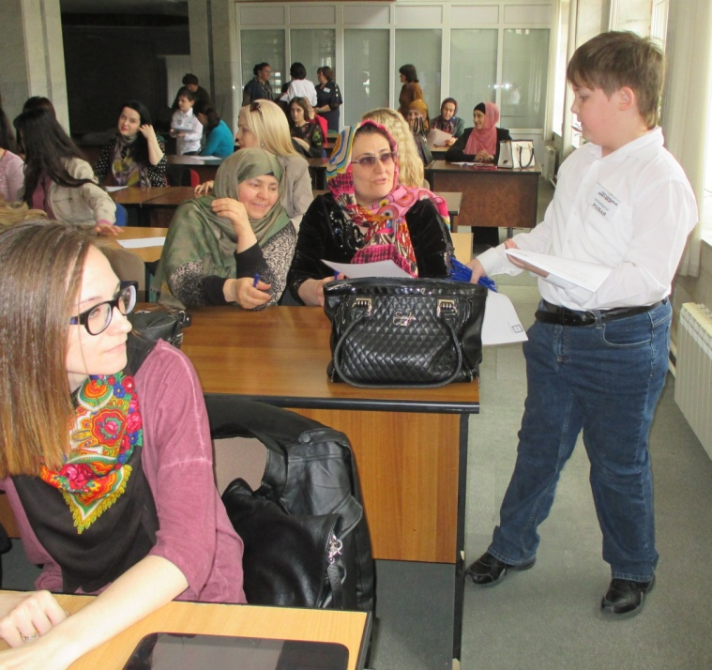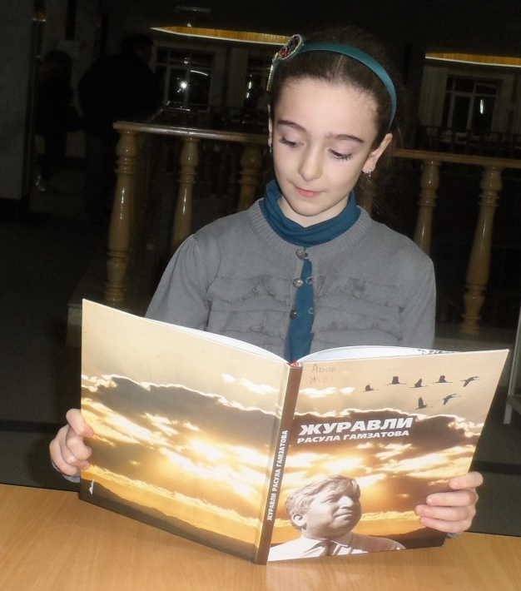
Воспитывая юных читателей, Национальная библиотека Республики Дагестан им. Р. Гамзатова, создаёт будущий фундамент нашего общества, которое, мы надеемся, будет работать на благо процветания Дагестана.
31 мая 2014

